BIÊN BẢN VI PHẠM
Hôm nay, lúc 14:00 ngày 16 tháng 06 năm 2026
Tại: Công ty TNHH Bán Lẻ Sakuko Việt Nam, số 3 Vũ Phạm Hàm , Cầu Giấy , Hà Nội.
Chúng tôi gồm:
Ông/Bà: Nguyễn Thị Minh Hà | Chức vụ: Nhân viên QC
MSNV: 21223 | Đơn vị: Phòng KSCL
Lập Biên bản vi phạm Nội quy Công ty đối với:
Ông/Bà: Đinh Phương Trang | Chức vụ: QLST
 | Đơn vị: SKK SKK Hàng Bông
Nội dung vi phạm:
Với tư cách là người quản lý trực tiếp tại Siêu thị Hàng Bông, chị Trang phải chịu trách nhiệm liên đới đối với các sai phạm trong sự vụ đổi trả hàng hóa đơn hàng SAKUKO793835 xảy ra tại siêu thị. Và việc để xảy ra tình trạng nhân viên tiếp nhận hàng trả lại không tuân thủ đúng theo quy trình cho thấy sự thiếu sót nghiêm trọng trong công tác giám sát, quản lý và kiểm soát vận hành.
Chi tiết sai phạm: Không kiểm soát và quản lý tốt các hoạt động diễn ra tại siêu thị, dẫn đến sai phạm của nhân viên Dương Hồng Hạnh đối với hóa đơn số SAKUKO793835.
Hình ảnh đơn:
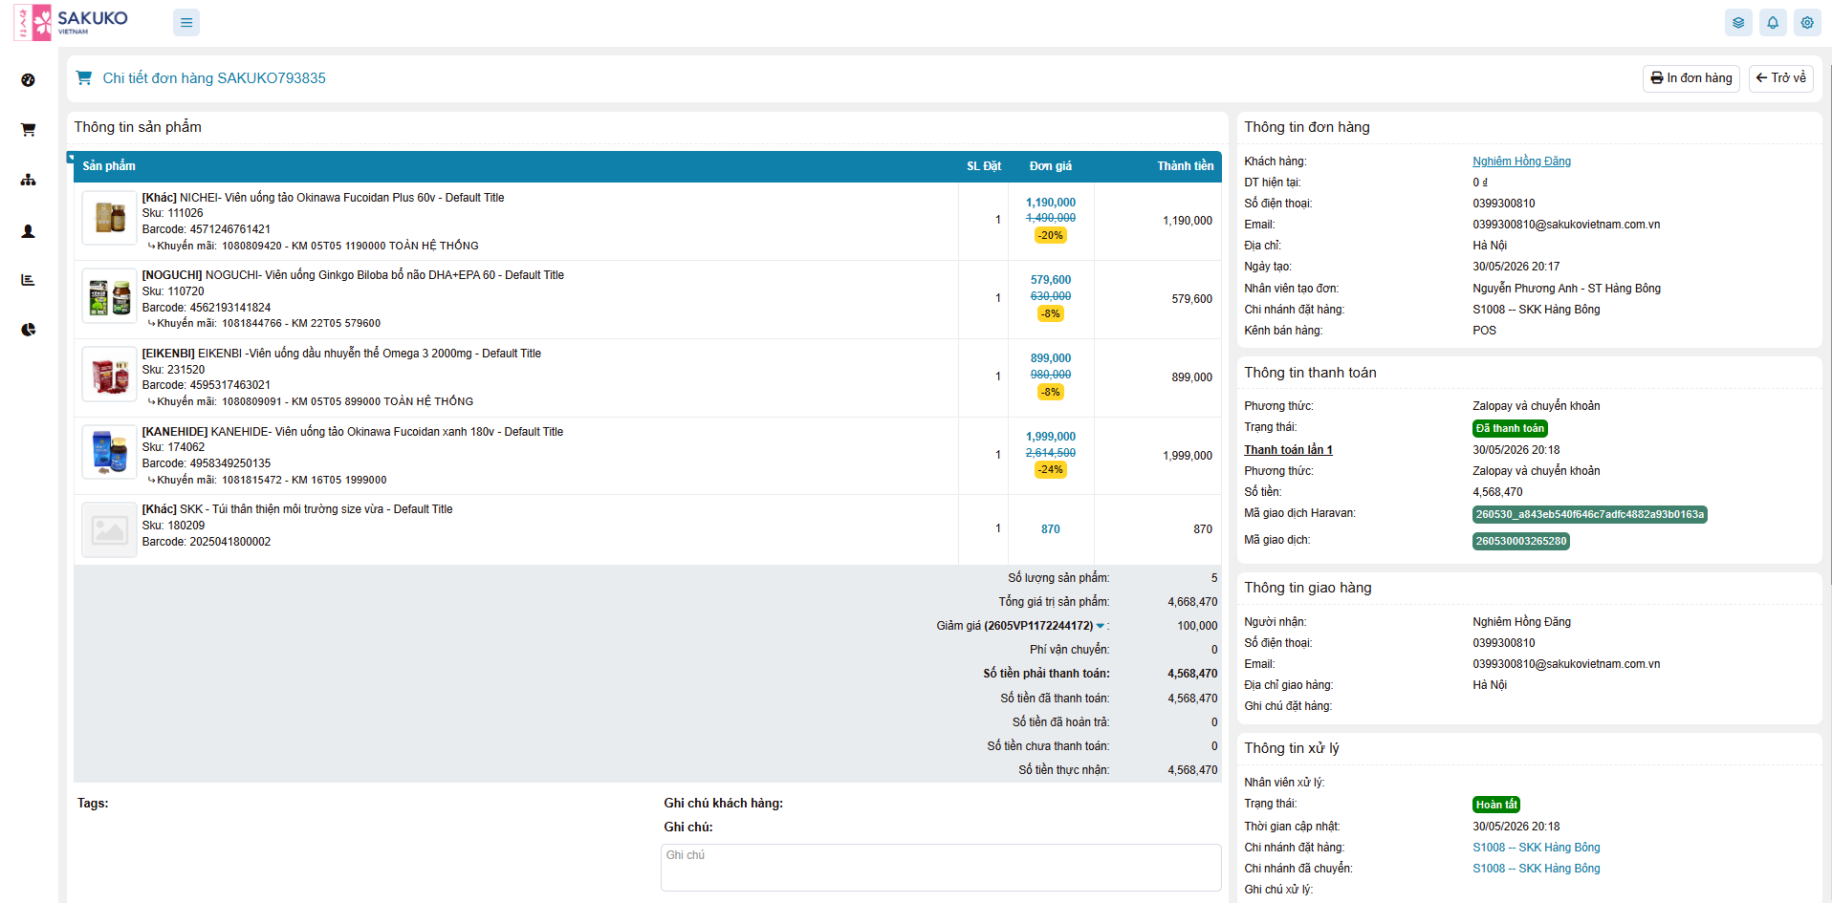
Hình thức xử lý vi phạm:
Theo Nội quy lao động và Quy chế Đánh giá/Thưởng phạt của Công ty:
- Hành vi trên được xác định là: Liên đới hành vi không tuân thủ theo quy trình thu ngân.
- Đề xuất xử lý: Ghi nhận lỗi vi phạm vào hồ sơ đánh giá năng lực tháng 06/2026. Lỗi vi phạm này sẽ là căn cứ để giảm trừ điểm đánh giá KPI / xét giảm tiền thưởng trách nhiệm của Ông/Bà Đinh Phương Trang trong kỳ lương tháng này (tương đương mức giảm trừ 100.000 VNĐ theo khung quy định của Công ty).
Căn cứ:
- Theo QUY ĐỊNH VỀ HÀNH VI VI PHẠM KỶ LUẬT LAO ĐỘNG & XỬ LÝ VI PHẠM ĐỐI VỚI CBNV.
- Mã hiệu: SVN.NS.QĐ.01- mục 6.1

Người lập biên bản | Người vi phạm | Quản lý trực tiếp | Phòng NS
Nguyễn Thị Minh Hà | Đinh Phương Trang

